- ROS常用命令
- roscore:启动ros主节点的命令，ros中所有节点启动的前提都是必须存在主节点。
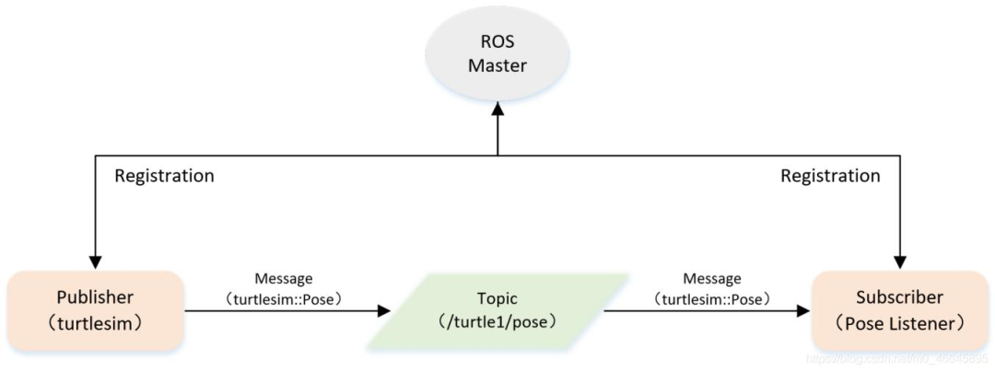
- rosrun:启动ros节点的命令，使用方法为 rosrun 功能包名 可执行文件名；可执行文件名一般由两种途径产生，一种是cpp文件经编译后生成可执行文件（编译的cpp文件以及可执行文件名在功能包下的CMakeLists.txt文件中改写），另一种是编写的python文件名，但注意需要需要给文件添加可执行权限。
- roslaunch:启动launch文件的命令，使用方法为roslaunch 功能包名 launch文件名；和rosrun命令的使用方法是类似的，该命令也是启动ros节点。和rosrun的区别在于roslaunch可以启动多个节点，还可以设置参数变量、配置文件等内容，具体内容可以查阅launch文件编写的相关规则。
节点就是一个可执行文件。
<node pkg="turtlesim" type="turtlesim_node" name="sim" />：节点的三个属性分别是：pkg是功能包名字，type是节点（可执行文件）名字，name是节点启动后的名字。
launch文件可以不被包含于package中。此时，只需指出该launch文件的绝对路径，即可运行。这么也好理解在各个功能包里面可以随意地增删launch文件，也不需要去cmakelists里面改什么东西，直接增加删除就可以了，而且launch文件里面任意调用其他功能包里面的可执行文件。
- rostopic:与ROS话题相关的指令，可查看所有话题列表，查看某个话题发布的数据，查看某个话题的消息，向某个话题发布数据等。
- rosmsg:与ROS消息相关的指令，可查看所有消息列表，查看消息的数据类型，查看某个功能包内的自定义消息等。
- rosservice:与ROS服务相关的指令，可查看所有服务列表，查看服务的消息，调用某个服务等。不需要数据流的时候使用，只需要唤醒一下。
- rossrv:与ROS服务消息相关的指令，可查看所有消息列表，查看消息的数据类型，查看某个功能包内的自定义消息等。
- rosnode:与ROS节点相关的指令，可查看所有节点列表，查看某个节点运行的设备名，查看某个节点的信息，查看节点数据的延时，关闭某个节点等。
- rosls:查看本地位置下，某个功能包以及元功能包的内容。
- roscd:进入都某个功能包的文件夹位置，这个命令虽然是用于进入某个某个功能包的文件夹位置，但常常我们是利用这个命令做其他的用途，一是利用该命令检测系统是否能找到我们想要使用的功能包，如果我们使用该命令找到目标功能包位置，说明系统能够正常识别到，如果找不到，可能就是因为环境变量没有加载或设置存在问题导致的；二是利用该命令可以找到我们想要用的目标功能包的准确位置，由于ROS中工作空间存在覆盖的机制，也就是同名功能包会存在冲突，当这种情况发生时，使用roscd命令就能够清楚系统到底使用的是哪一个路径下的文件。
- rosclean:和ROS日志相关的命令，在ROS系统运行过程中会自动保存一些日志信息，可以查看保存的日志数据大小，也可以删除日志数据，一般情况下，超过1个G时，系统会报错提示日志数据量过大。
- rviz:ros系统中的可视化工具，可图形化显示各种数据，方便我们在使用过程中更形象地理解数据情况，也可以通过rosrun rviz rviz形式启动。
- rosbag：rosbag record 代表记录 -a 代表记录全部数据 -O 代表文件名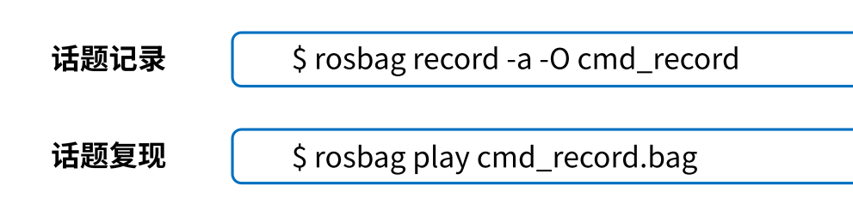
- ROS中关于yaml文件参数的读取，和nh.param函数：
https://blog.csdn.net/sinat_16643223/article/details/112433971
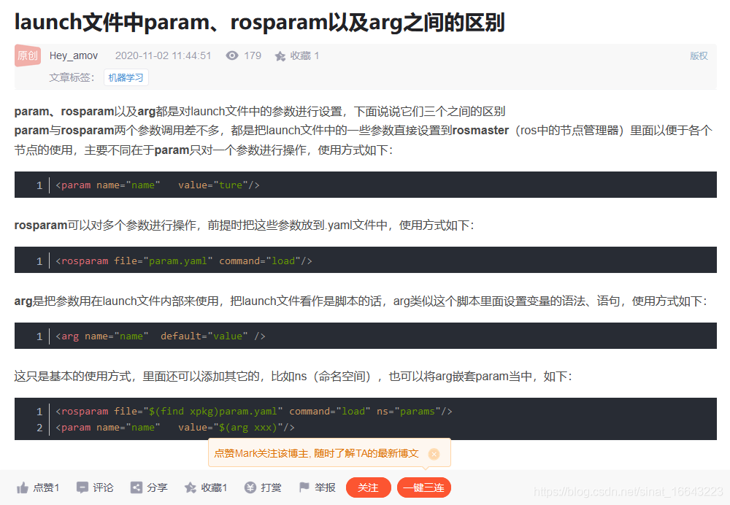

创建工作空间与功能包
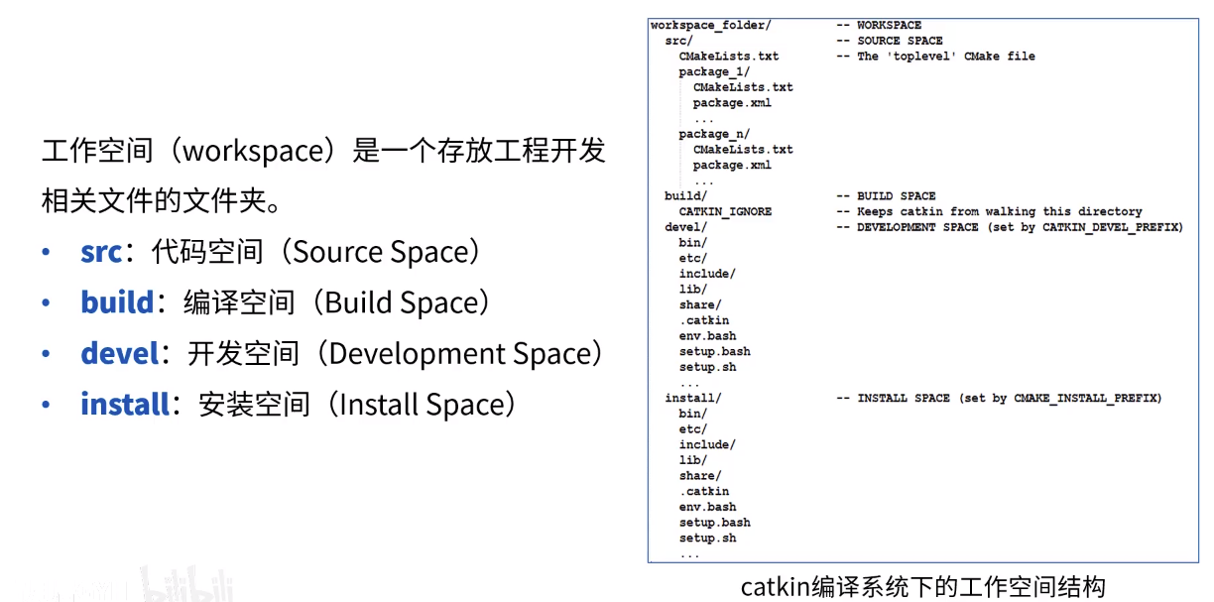
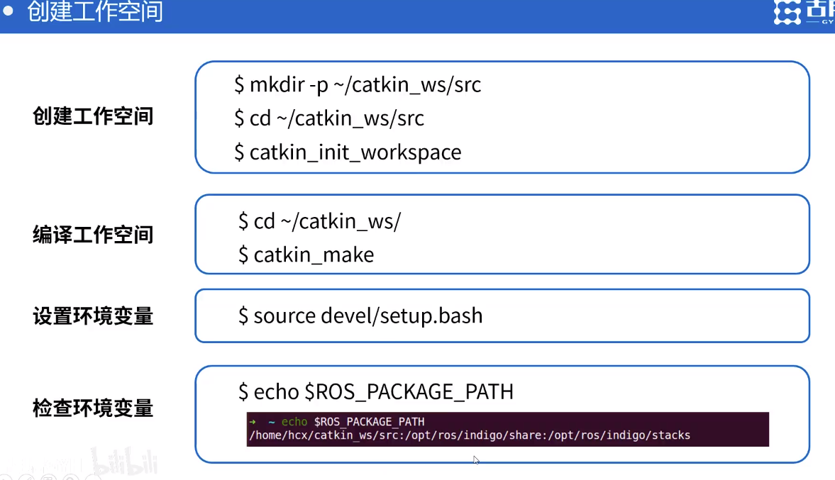
采用命令：Catkin_make install 会在编译工作空间时产生install工作空间。
Build文件夹：开发过程中的中间文件，基本上用不到。
Devel
Install文件夹：开发结束之后发布给用户使用的结果文件。
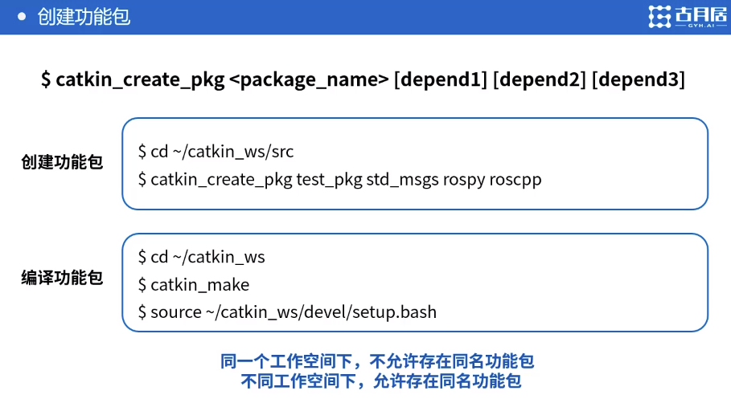
Depend:在编译的时候需要依赖ros里面的哪些其他功能包。要用到哪些库就要跟这些依赖。
std_msgs 标准消息结构：int bool
Rospy roscpp 因为需要调用ros的cpp和py接口来写程序。
Cmakelists.txt 描述功能包中的编译规则。
如何修改CMakeLists.txt 让代码成功编译。

geometry_msgs是ROS中的一种常用的消息类型，有很多成员，如常见的Twist
Point 点等：

ROS下对geometry_msgs理解（大致内容）
https://blog.csdn.net/A_XinsBigbird/article/details/108573885
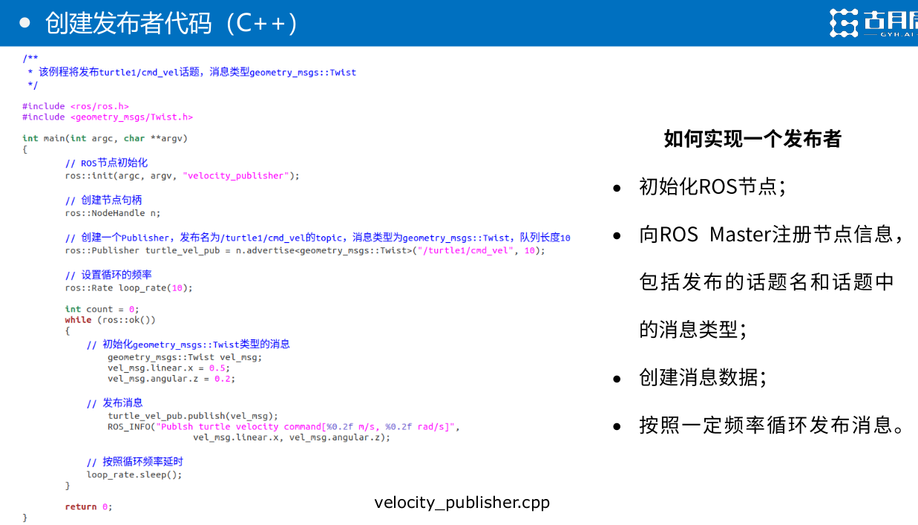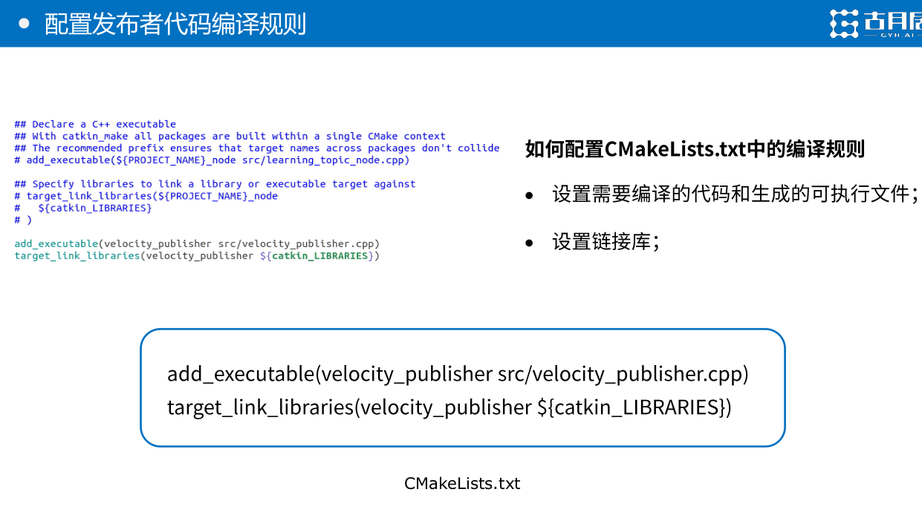
Add_executable:把哪一个程序文件编译成哪一个可执行文件
Target_link_libraries:用来把可执行文件与ROS的库做连接。
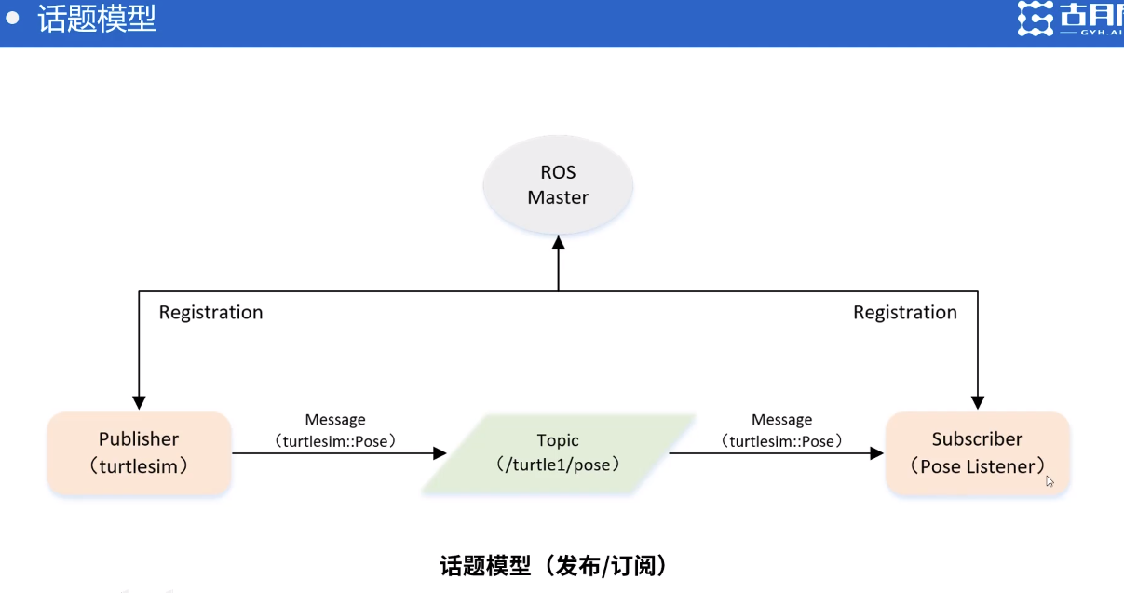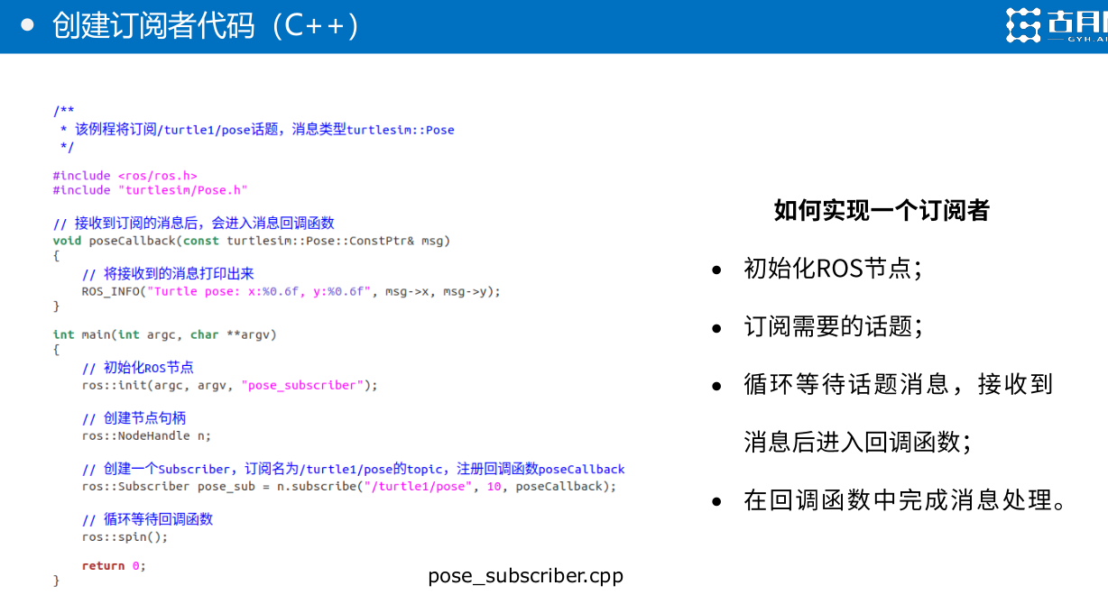
当订阅者一旦发现有数据进来，就会调用回调函数做处理。
Spin()是一个死循环，一直会等待回调函数。不会运行到return 0;
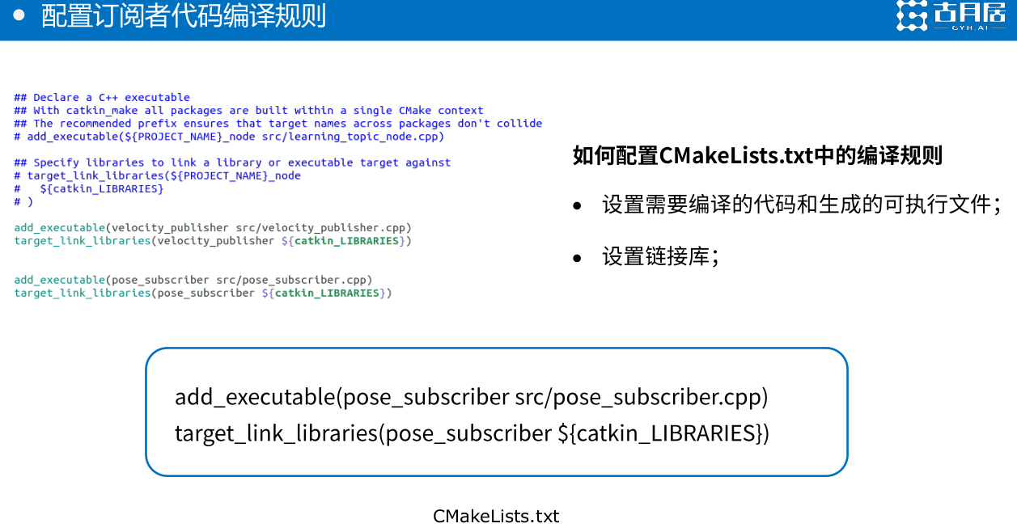
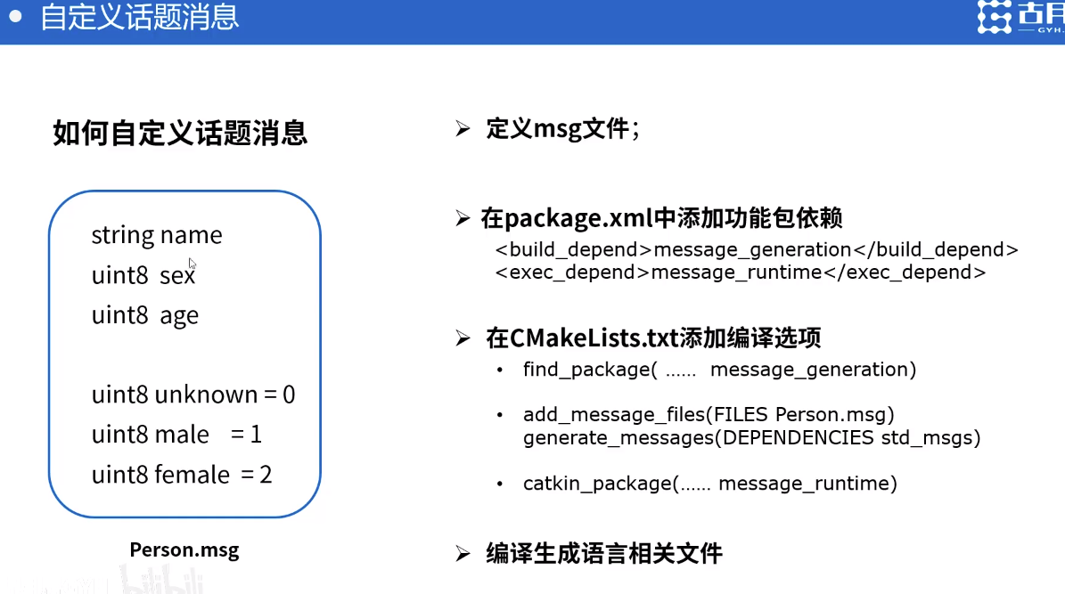
Package.xml中：
<build_depend>编译依赖
<exec_depend>执行依赖
CMakeLists.txt中：
Catkin_package():编译的时候需要添加的依赖
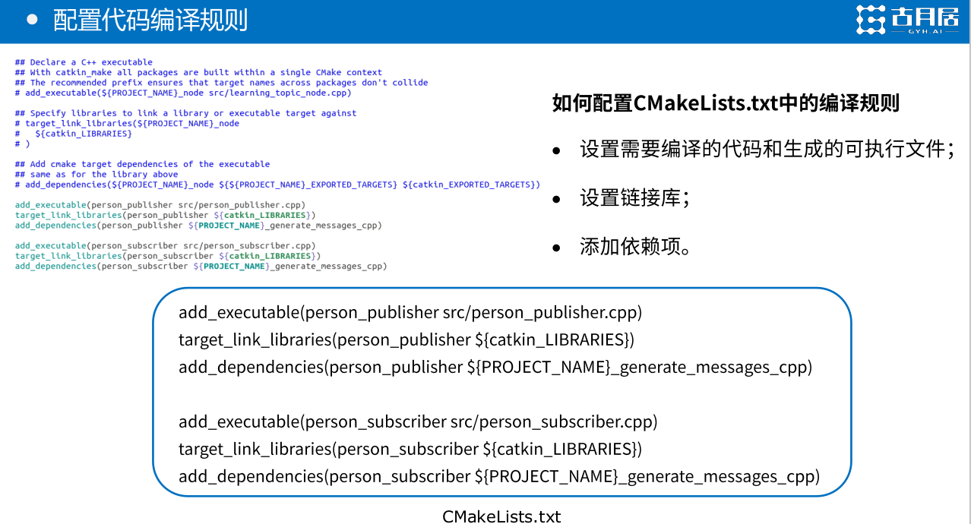
多了一项：
Add_dependencies:用来与动态生成的头文件做连接，自定义消息都要加这句话
Ros master是帮助talker和listener建立连接的，一旦连接建立成功，即便关掉ros master，连接也不会关闭（相当于婚介所）
客户端Client的编程实现
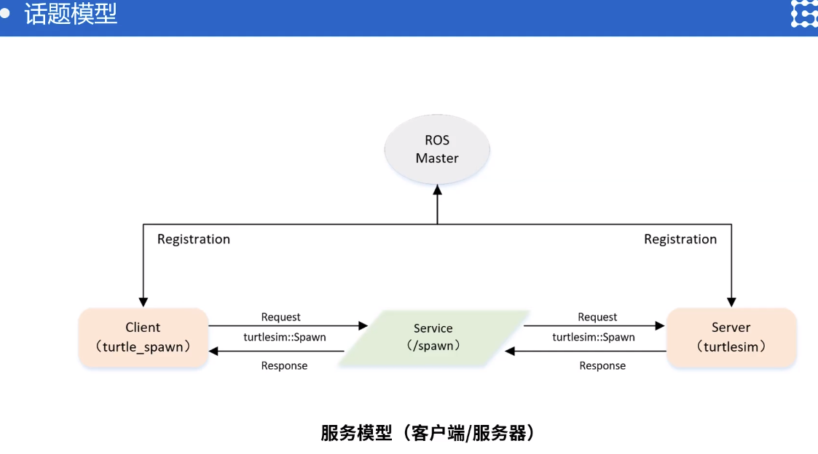

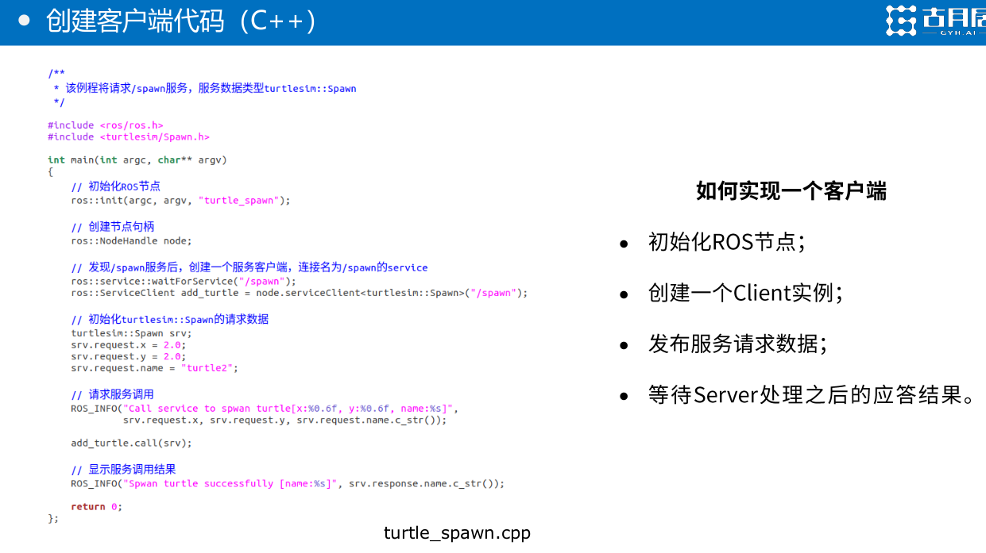
Py文件中要注意是否打开了执行权限
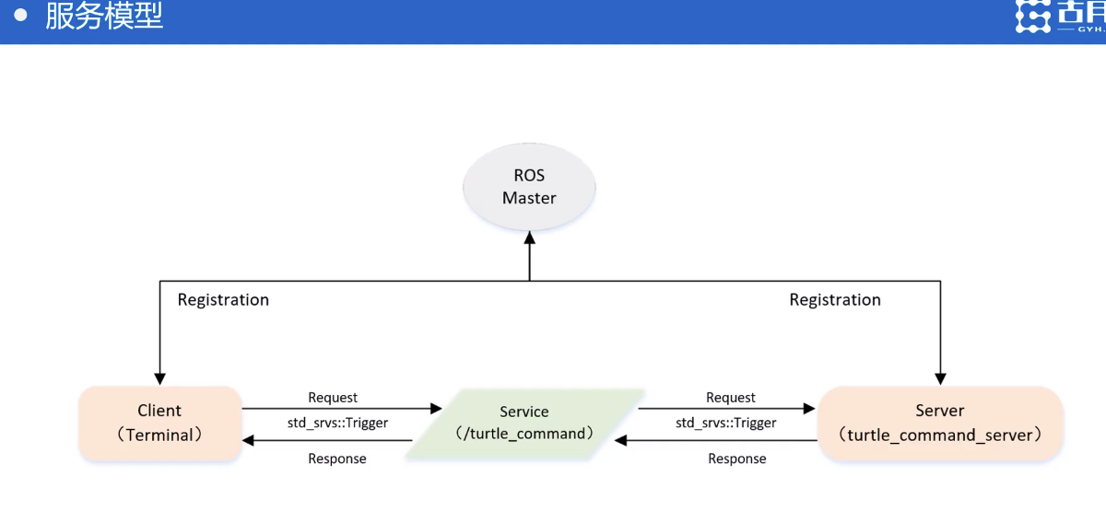
客户端做开关，提供触发信号
服务端发出控制海龟运动的指令。
Rospy中只有spin()没有spinOnce()
服务数据的定义与使用
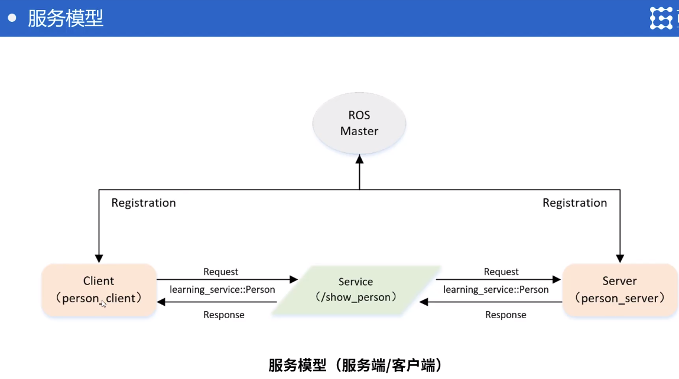
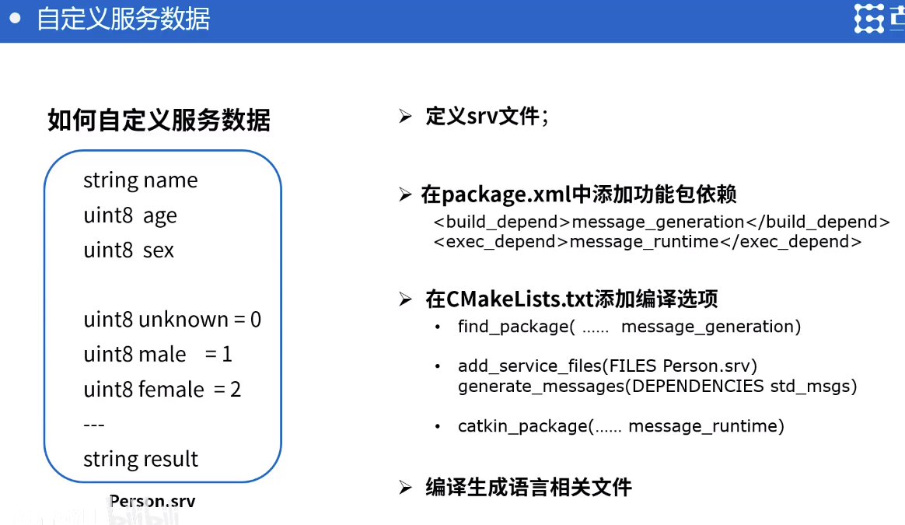
用---做区分，---以上是request的数据，---以下是response的数据。
编译完成后，会生成头文件，之后就使用这些头文件。
在每次运行一个新的程序之前，要把roscore关掉重新启动一遍。
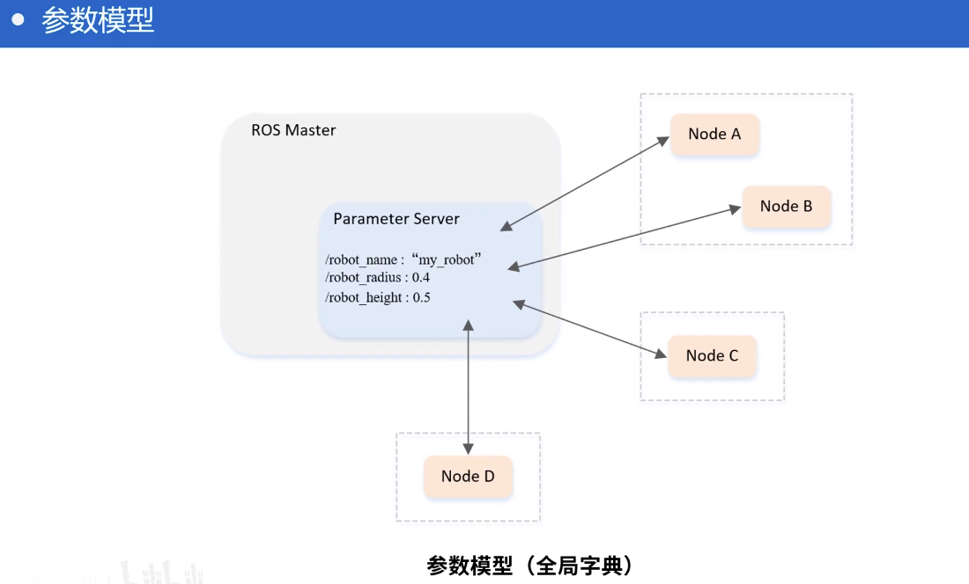
ROS Master中的参数服务器Parameter Server,所有节点都可以用
访问字典名字 就可以获得值
例如：robot_name---> my_robot
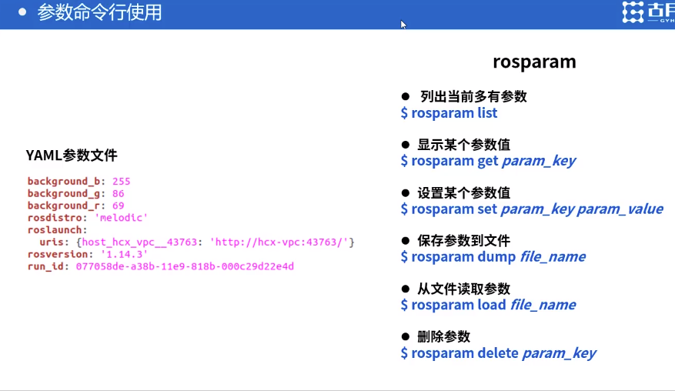
将当前ros参数保存下来：rosparam dump param.yaml
关于使用Clion调试ROS项目的配置
- 导入项目
File->New Cmake Project from sources
通过此项打开ROS工作空间并勾选要用的ROS功能包，会自动生成CMakeLists文件。但这样有缺点，会导致Prometheus的工作空间没法编译。

- C++基础知识
1.打印与输出-这个是大家需要经常使用的功能，特别是在学习过程中，打印信息，打印内容，便于调试。打印与输出采用了C++的标准输出std::cout，代码演示如下：
// 输出与打印字符串与数字
std::cout << "Hello World, OpenCV" << cv::getVersionMajor()<<"."<<cv::getVersionMinor()<<std::endl;
// 打印Mat矩阵
cv::Mat m1 = cv::Mat(3, 3, CV_8UC1);
std::cout <<"m1=" <<m1 << std::endl;
运行结果如下：
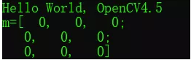

2.使用auto关键字，避免过长类型变量声明
C++11支持auto关键字推导，这个可以避免很多不必要的书写，提供代码编写效率。提升代码的整洁跟优雅度，是个很好用的关键字。代码演示如下：
// 使用auto关键字，实现自动类型推导与识别
auto t1 = 3; // 推导为int类型
auto t2 = 3.0; // 推导为double
// 推导为cv::Mat类型
auto m2 = cv::Mat(3, 3, CV_8UC1);
// 直接用auto避免类型书写
// cv::Ptr<ORB> orb_detecto = cv::ORB::create();
auto orb_detecto = cv::ORB::create();
特别注意：auto不能作为函数参数！

3.使用std::vector，
这个在OpenCV的程序中被大量使用，特别是在二值图像分析，特征提取等模块中，所以掌握vector容器的语法跟函数操作很重要。代码演示部分比较长，涉及到vector容器的定义初始化、添加元素、排序、几种循环fectch方式，删除元素、合并多个vector为一个等。全部的代码演示如下：
// 使用数组容器 - 直接定义
std::vector<int> a;
// 初始化定义
std::vector<int> b{ 3,2,1,4,6,5,9,8,7 };
// 循环fetch元素
for (auto i : b) {
std::cout <<"for-loop方式"<< i << std::endl;
}
// 迭代器方式fetch元素
for (auto it = std::begin(b); it != std::end(b); ++it) {
std::cout << "迭代器方式: " << *it << std::endl;
}
// for-each方式
std::for_each(std::begin(b), std::end(b), process);
// 容器合并
a.push_back(22);
a.push_back(11);
b.insert(b.end(), a.begin(), a.end());
std::cout << "打印合并之后的数组:" << std::endl;
for (auto ab : b) {
std::cout << ab <<" " ;
}
std::cout << " " << endl;
// 排序
std::sort(b.begin(), b.end());
std::cout << "打印排序之后的数组:" << std::endl;
for (auto ab : b) {
std::cout << ab << " ";
}
std::cout << " " << endl;
// 保留前面N个
auto n = 5;
b.erase(b.begin() + n, b.begin() + b.size());
for (auto ab : b) {
std::cout <<"打印删除后的剩余元素: "<< ab << std::endl;
}
运行结果如下：
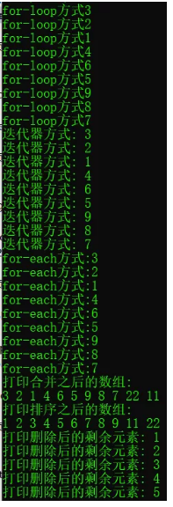
4.学会使用字符串流
std::stringstream是一个非常有用的格式化输出，在OpenCV中如何什么想输出的数据类型从int\float\double\string都可以往里面扔，拼接在一起，最后只要调用一下str()方法就会全部转换为str，可以输出到图像，文本、控制台上，非常的方便。特别是通过putText输出到图像上。代码演示如下：
// 字符串流，任意拼接
std::stringstream ss;
ss << "Hello World, " << "OpenCV";
auto version = 4.5;
ss << version;
cv::putText(image, ss.str().c_str(), cv::Point(20, 50), cv::FONT_HERSHEY_SIMPLEX, 1.0, cv::Scalar(0, 0, 255), 2, 8);
cv::imshow("图像", image);
运行结果如下：
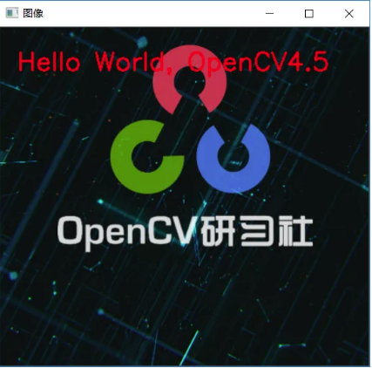

5.最后一个是学会使用map容器
这个在OpenCV与OpenVINO中被大量使用，OpenVINO的输入与输出信息格式就是这种map对象，代码演示了map对象的添加与循环fetch元素的方式，演示代码如下：
// map对象实现key-value操作
std::map<int, std::string> labels;
labels.insert(std::pair<int, std::string>(0, "background"));
labels.insert(std::pair<int, std::string>(1, "person"));
labels.insert(std::pair<int, std::string>(2, "car"));
labels.insert(std::pair<int, std::string>(3, "road"));
// 获取map对象, for-loop方式
std::cout << "map对象循环，for-loop方式" << std::endl;
for (auto item : labels) {
std::cout << item.first << ","<<item.second <<std::endl;
}
// 获取map对象, 迭代器方式
std::cout << "map对象循环，迭代器方式" << std::endl;
for (auto it = labels.begin(); it != labels.end(); ++it) {
std::cout << it->first << "," << it->second << std::endl;
}
运行结果如下：
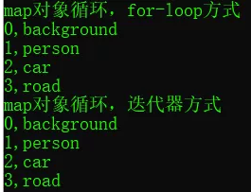

C++ 继承
面向对象程序设计中最重要的一个概念是继承。继承允许我们依据另一个类来定义一个类，这使得创建和维护一个应用程序变得更容易。这样做，也达到了重用代码功能和提高执行效率的效果。
当创建一个类时，您不需要重新编写新的数据成员和成员函数，只需指定新建的类继承了一个已有的类的成员即可。这个已有的类称为基类，新建的类称为派生类。
继承代表了 is a 关系。例如，哺乳动物是动物，狗是哺乳动物，因此，狗是动物，等等。
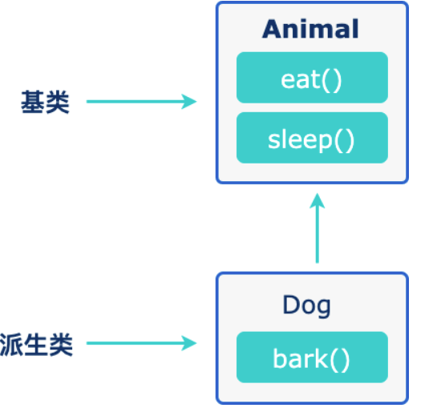
代码如下：
// 基类
class Animal {
// eat() 函数
// sleep() 函数
};
//派生类
class Dog : public Animal {
// bark() 函数
};

基类 & 派生类
一个类可以派生自多个类，这意味着，它可以从多个基类继承数据和函数。定义一个派生类，我们使用一个类派生列表来指定基类。类派生列表以一个或多个基类命名，形式如下：
class derived-class: access-specifier base-class
其中，访问修饰符 access-specifier 是 public、protected 或 private 其中的一个，base-class 是之前定义过的某个类的名称。如果未使用访问修饰符 access-specifier，则默认为 private。
假设有一个基类 Shape，Rectangle 是它的派生类，如下所示：

实例
#include <iostream>
using namespace std;
// 基类
class Shape
{
public:
void setWidth(int w)
{
width = w;
}
void setHeight(int h)
{
height = h;
}
protected:
int width;
int height;
};
// 派生类
class Rectangle: public Shape
{
public:
int getArea()
{
return (width * height);
}
};
int main(void)
{
Rectangle Rect;
Rect.setWidth(5);
Rect.setHeight(7);
// 输出对象的面积
cout << "Total area: " << Rect.getArea() << endl; return 0;
}
当上面的代码被编译和执行时，它会产生下列结果：
Total area: 35

访问控制和继承
派生类可以访问基类中所有的非私有成员。因此基类成员如果不想被派生类的成员函数访问，则应在基类中声明为 private。
我们可以根据访问权限总结出不同的访问类型，如下所示：
访问 | public | protected | private
同一个类 | yes | yes | yes
派生类 | yes | yes | no
外部的类 | yes | no | no
一个派生类继承了所有的基类方法，但下列情况除外：
- 基类的构造函数、析构函数和拷贝构造函数。
- 基类的重载运算符。
- 基类的友元函数。

继承类型
当一个类派生自基类，该基类可以被继承为 public、protected 或 private 几种类型。继承类型是通过上面讲解的访问修饰符 access-specifier 来指定的。
我们几乎不使用 protected 或 private 继承，通常使用 public 继承。当使用不同类型的继承时，遵循以下几个规则：
- 公有继承（public）：当一个类派生自公有基类时，基类的公有成员也是派生类的公有成员，基类的保护成员也是派生类的保护成员，基类的私有成员不能直接被派生类访问，但是可以通过调用基类的公有和保护成员来访问。
- 保护继承（protected）： 当一个类派生自保护基类时，基类的公有和保护成员将成为派生类的保护成员。
- 私有继承（private）：当一个类派生自私有基类时，基类的公有和保护成员将成为派生类的私有成员。

多继承
多继承即一个子类可以有多个父类，它继承了多个父类的特性。
C++ 类可以从多个类继承成员，语法如下：
class <派生类名>:<继承方式1><基类名1>,<继承方式2><基类名2>,…{<派生类类体>};
其中，访问修饰符继承方式是 public、protected 或 private 其中的一个，用来修饰每个基类，各个基类之间用逗号分隔，如上所示。现在让我们一起看看下面的实例：

实例
#include <iostream>
using namespace std;
// 基类 Shape
class Shape
{
public:
void setWidth(int w)
{
width = w;
}
void setHeight(int h)
{
height = h;
}
protected:
int width; int height;
};
// 基类 PaintCost
class PaintCost
{
public:
int getCost(int area)
{
return area * 70;
}
};
// 派生类
class Rectangle: public Shape, public PaintCost
{
public:
int getArea()
{
return (width * height);
}
};
int main(void)
{
Rectangle Rect;
int area;
Rect.setWidth(5);
Rect.setHeight(7);
area = Rect.getArea();
// 输出对象的面积
cout << "Total area: " << Rect.getArea() << endl;
// 输出总花费
cout << "Total paint cost: $" << Rect.getCost(area) << endl;
return 0;
}
当上面的代码被编译和执行时，它会产生下列结果：
Total area: 35
Total paint cost: $2450

C++ 重载运算符和重载函数
C++ 允许在同一作用域中的某个函数和运算符指定多个定义，分别称为函数重载和运算符重载。
重载声明是指一个与之前已经在该作用域内声明过的函数或方法具有相同名称的声明，但是它们的参数列表和定义（实现）不相同。
当您调用一个重载函数或重载运算符时，编译器通过把您所使用的参数类型与定义中的参数类型进行比较，决定选用最合适的定义。选择最合适的重载函数或重载运算符的过程，称为重载决策。

C++ 中的函数重载
在同一个作用域内，可以声明几个功能类似的同名函数，但是这些同名函数的形式参数（指参数的个数、类型或者顺序）必须不同。您不能仅通过返回类型的不同来重载函数。
下面的实例中，同名函数 print() 被用于输出不同的数据类型：

实例
#include <iostream>
using namespace std;
class printData
{
public:
void print(int i)
{
cout << "整数为: " << i << endl;
}
void print(double f)
{
cout << "浮点数为: " << f << endl;
}
void print(char c[])
{
cout << "字符串为: " << c << endl;
}
};
int main(void)
{
printData pd;
// 输出整数
pd.print(5);
// 输出浮点数
pd.print(500.263);
// 输出字符串
char c[] = "Hello C++";
pd.print(c);
return 0;
}
当上面的代码被编译和执行时，它会产生下列结果：
整数为: 5
浮点数为: 500.263
字符串为: Hello C++

C++ 中的运算符重载
您可以重定义或重载大部分 C++ 内置的运算符。这样，您就能使用自定义类型的运算符。
重载的运算符是带有特殊名称的函数，函数名是由关键字 operator 和其后要重载的运算符符号构成的。与其他函数一样，重载运算符有一个返回类型和一个参数列表。
Box operator+(const Box&);
声明加法运算符用于把两个 Box 对象相加，返回最终的 Box 对象。大多数的重载运算符可被定义为普通的非成员函数或者被定义为类成员函数。如果我们定义上面的函数为类的非成员函数，那么我们需要为每次操作传递两个参数，如下所示：
Box operator+(const Box&, const Box&);
下面的实例使用成员函数演示了运算符重载的概念。在这里，对象作为参数进行传递，对象的属性使用 this 运算符进行访问，如下所示：

实例
#include <iostream>
using namespace std;
class Box
{
public:
double getVolume(void)
{
return length * breadth * height;
}
void setLength( double len )
{
length = len;
}
void setBreadth( double bre )
{
breadth = bre;
}
void setHeight( double hei )
{
height = hei;
}
// 重载 + 运算符，用于把两个 Box 对象相加
Box operator+(const Box& b)
{
Box box;
box.length = this->length + b.length;
box.breadth = this->breadth + b.breadth;
box.height = this->height + b.height;
return box;
}
private:
double length; // 长度
double breadth; // 宽度
double height; // 高度
};
// 程序的主函数
int main( ) {
Box Box1; // 声明 Box1，类型为 Box
Box Box2; // 声明 Box2，类型为 Box
Box Box3; // 声明 Box3，类型为 Box
double volume = 0.0; // 把体积存储在该变量中
// Box1 详述
Box1.setLength(6.0);
Box1.setBreadth(7.0);
Box1.setHeight(5.0);
// Box2 详述
Box2.setLength(12.0);
Box2.setBreadth(13.0);
Box2.setHeight(10.0);
// Box1 的体积
volume = Box1.getVolume();
cout << "Volume of Box1 : " << volume <<endl;
// Box2 的体积
volume = Box2.getVolume();
cout << "Volume of Box2 : " << volume <<endl;
// 把两个对象相加，得到 Box3
Box3 = Box1 + Box2;
// Box3 的体积
volume = Box3.getVolume();
cout << "Volume of Box3 : " << volume <<endl;
return 0;
}
当上面的代码被编译和执行时，它会产生下列结果：
Volume of Box1 : 210
Volume of Box2 : 1560
Volume of Box3 : 5400

C++ 多态
多态按字面的意思就是多种形态。当类之间存在层次结构，并且类之间是通过继承关联时，就会用到多态。
C++ 多态意味着调用成员函数时，会根据调用函数的对象的类型来执行不同的函数。
下面的实例中，基类 Shape 被派生为两个类，如下所示：

实例
#include <iostream>
using namespace std;
class Shape
{
protected:
int width, height;
public:
Shape( int a=0, int b=0)
{
width = a; height = b;
}
int area()
{
cout << "Parent class area :" <<endl; return 0;
}
};
class Rectangle: public Shape
{
public:
Rectangle( int a=0, int b=0):Shape(a, b) { }
int area ()
{
cout << "Rectangle class area :" <<endl; return (width * height);
}
};
class Triangle: public Shape
{
public:
Triangle( int a=0, int b=0):Shape(a, b)
{
}
int area ()
{
cout << "Triangle class area :" <<endl; return (width * height / 2);
}
};
// 程序的主函数
int main( )
{
Shape *shape; Rectangle rec(10,7);
Triangle tri(10,5);
// 存储矩形的地址
shape = &rec;
// 调用矩形的求面积函数 area
shape->area();
// 存储三角形的地址
shape = &tri;
// 调用三角形的求面积函数 area
shape->area();
return 0;
}
当上面的代码被编译和执行时，它会产生下列结果：
Parent class area:
Parent class area:
导致错误输出的原因是，调用函数 area() 被编译器设置为基类中的版本，这就是所谓的静态多态，或静态链接 - 函数调用在程序执行前就准备好了。有时候这也被称为早绑定，因为 area() 函数在程序编译期间就已经设置好了。
但现在，让我们对程序稍作修改，在 Shape 类中，area() 的声明前放置关键字 virtual，如下所示：
class Shape
{ protected:
int width, height;
public: Shape( int a=0, int b=0)
{
width = a; height = b;
}
virtual int area()
{
cout << "Parent class area :" <<endl;
return 0;
}
};
修改后，当编译和执行前面的实例代码时，它会产生以下结果：
Rectangle class area:
Triangle class area:
此时，编译器看的是指针的内容，而不是它的类型。因此，由于 tri 和 rec 类的对象的地址存储在 *shape 中，所以会调用各自的 area() 函数。
正如您所看到的，每个子类都有一个函数 area() 的独立实现。这就是多态的一般使用方式。有了多态，您可以有多个不同的类，都带有同一个名称但具有不同实现的函数，函数的参数甚至可以是相同的。

虚函数
虚函数 是在基类中使用关键字 virtual 声明的函数。在派生类中重新定义基类中定义的虚函数时，会告诉编译器不要静态链接到该函数。
我们想要的是在程序中任意点可以根据所调用的对象类型来选择调用的函数，这种操作被称为动态链接，或后期绑定。

纯虚函数
您可能想要在基类中定义虚函数，以便在派生类中重新定义该函数更好地适用于对象，但是您在基类中又不能对虚函数给出有意义的实现，这个时候就会用到纯虚函数。
我们可以把基类中的虚函数 area() 改写如下：
class Shape
{
protected:
int width, height;
public: Shape( int a=0, int b=0)
{
width = a; height = b;
}
// pure virtual function
virtual int area() = 0;
};
= 0 告诉编译器，函数没有主体，上面的虚函数是纯虚函数。

